Федеральное агентство связи

Ордена трудового Красного Знамени федеральное государственное бюджетное

образовательное учреждение высшего образования

«Московский технический университет связи и информатики»

Кафедра Математической кибернетики и информационных технологий

Отчет по лабораторной работе № 2

по дисциплине «Введение в профессию»

Выполнил: студент группы БФИ 1901

Гришин Н. А.

Проверила: Мосева М.С.

Москва, 2019

# 1 Цель работы

Изучить способы генерации матриц специального вида, операции над матрицами и функции обработки данных.

# 2 Индивидуальное задание

Вариант №8:

M=m+mr*me-10

A=[7.8372 9.8118 9.318 3.3191 2.7952 13.343 4.7176

1.6721 11.6365 10.5697 13.5716 12.8557 15.9542 17.0757

10.6267 10.8732 15.3338 18.1178 8.0006 3.9877 5.9745

11.4384 9.0665 10.2964 6.5411 13.45 9.9011 12.6437

4.2676 13.629 9.5218 14.29 14.0781 9.2164 11.0966

15.9546 7.0584 5.8383 16.27 13.5595 1.9796 5.3905

15.9458 20.9159 11.4721 2.0314 16.4512 11.2865 -0.8534];

B=[2.7952 13.343 4.7176

12.8557 15.9542 17.0757

8.0006 3.9877 5.9745

13.45 9.9011 12.6437

9.8118 9.318 3.3191

11.6365 10.5697 13.5716

10.8732 15.3338 18.1178

9.0665 10.2964 6.5411];

С=[0.8762 0.7726 0.7582 0.8002 0.7962

0.3556 0.6205 0.9317 0.8679 0.871

0.906 0.9906 0.9514 0.9894 0.964]

# 3 Пример расчёта и вывода данных

## 3.1 Код программы

v=[1,3]

w=[5;6]

m=[8,1;3,0]

m0=zeros(2)

m1=ones(2)

mr=randi([-100;100],2,2)

me=eye(2)

M=m+mr*me-10

A=[7.8372 9.8118 9.318 3.3191 2.7952 13.343 4.7176

1.6721 11.6365 10.5697 13.5716 12.8557 15.9542 17.0757

10.6267 10.8732 15.3338 18.1178 8.0006 3.9877 5.9745

11.4384 9.0665 10.2964 6.5411 13.45 9.9011 12.6437

4.2676 13.629 9.5218 14.29 14.0781 9.2164 11.0966

15.9546 7.0584 5.8383 16.27 13.5595 1.9796 5.3905

15.9458 20.9159 11.4721 2.0314 16.4512 11.2865 -0.8534]

B=[2.7952 13.343 4.7176

12.8557 15.9542 17.0757

8.0006 3.9877 5.9745

13.45 9.9011 12.6437

9.8118 9.318 3.3191

11.6365 10.5697 13.5716

10.8732 15.3338 18.1178

9.0665 10.2964 6.5411]

C=[0.8762 0.7726 0.7582 0.8002 0.7962

0.3556 0.6205 0.9317 0.8679 0.871

0.906 0.9906 0.9514 0.9894 0.964]

%{

B2 - Выделение для операции "*", для

умножения на матрицу C в обоих случаях не получается

выделить одну матрицу

%}

B1=A(1:3,1:5)

B2=A(1:5,1:3)

b1=B1.*C

b2=B2*C

d1=B1.\C

d2=B1\C

tA=A'

## 3.2 Результат работы программы

Данные, которые выводятся на экран, представлены на рисунках 1, 2, 3 и 4.

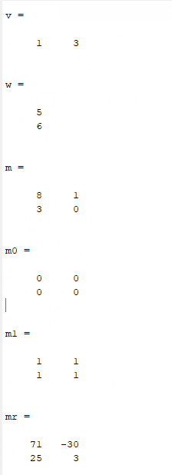

Рисунок 1 – Вывод данных

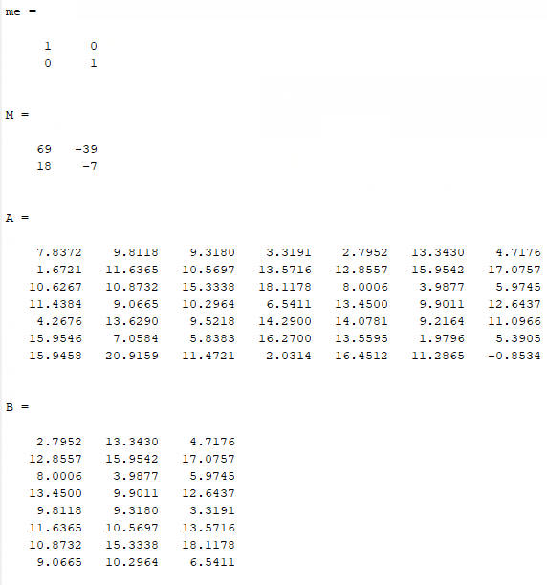

Рисунок 2 – Вывод данных

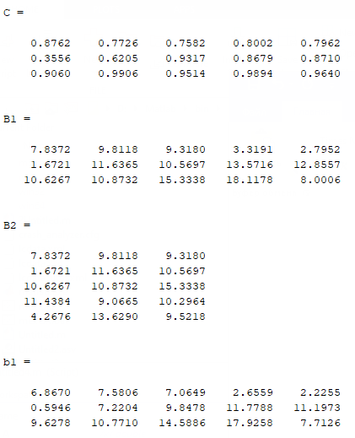

Рисунок 3 – Вывод данных

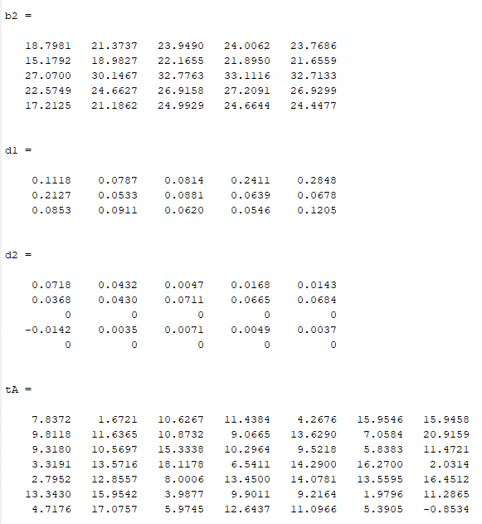

Рисунок 4 – Вывод данных

# 4 Вывод

В ходе данной работы были изучены способы генерации матриц специального вида, операции над матрицами и функции обработки данных.